Witam Was serdecznie !!! Proszę zapiszcie sobie treści i zadania do zeszytu z matematyki. Wykonajcie zadania samodzielnie i przeanalizujcie ich tok rozwiązywania.
Temat: Działania na ułamkach zwykłych i dziesiętnych.
Ważne !!!
Aby obliczyć wartość wyrażenia, w którym występują ułamki zwykłe i ułamki dziesiętne, należy te ułamki doprowadzić do tej samej postaci, czyli ułamki zwykłe zamienić na dziesiętne lub odwrotnie, a potem wykonać działania.
dodaje tylko liczniki
- Zamieniam na ułamki zwykłe:
$\frac{1}{4}$ + 0,5 = ? czyli $\frac{1}{4}$ + $\frac{1}{2}$ = $\frac{1}{4}$ + $\frac{2}{4}$ = $\frac{3}{4}$
zamieniam na ułamek zwykły
sprowadzam do wspólnego mianownika

- Zamieniam na ułamki dziesiętne:
$\frac{1}{4}$ + 0,5 = ? czyli 0,25 + 0,5 = 0,75
zamieniam na ułamek dziesiętny
Ważne!
Każdy ułamek dziesiętny skończony lub okresowy można zapisać za pomocą ułamka zwykłego, ale nie każdy ułamek zwykły można zapisać za pomocą ułamka dziesiętnego skończonego.
Ułamki zwykłe możesz zamienić na dziesiętne na dwa sposoby:
I - rozszerzyć mianownik ułamka do 10, 100, 1000 itd.
II - podzielić licznik przez mianownik.

Warto zapamiętać!
Ćwiczenie 1
- 0,4 - $\frac{1}{4}$ =
- 2,5 + $\frac{3}{4}$ =
- 0,125 - $\frac{1}{8}$ =
- $\frac{4}{8}$ - 0, 32 =
Ćwiczenie 2.
- $\frac{2}{3}$ $∙$ 0,2 =
- $2,4 ÷$ $\frac{1}{2}$ =
- $2,5 ∙\frac{1}{5}$ +
- $(2$ $∙$ $\frac{1}{6}$) + (0,8 - $\frac{2}{4}$) =
- $10,5 :2\frac{1}{4}$ =
Temat: Procenty a ułamki.
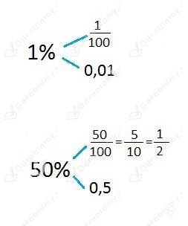
25 % = $\frac{25}{100}$ = 0,25
100 % = $\frac{100}{100}$ = 1

75 % = $\frac{75}{100}$ = 0,75

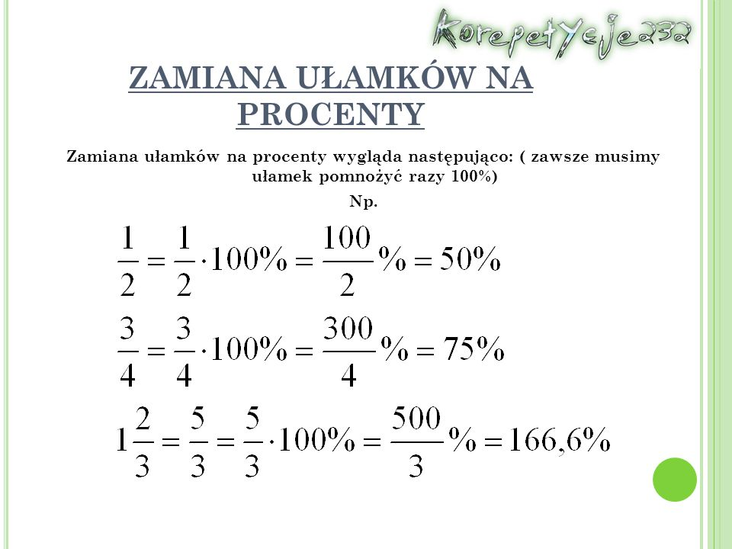
Ćwiczenia:
Ile to procent ?
0,10 =
0,30 =
0,80 =
0,09 =
0,05 =

